Муниципальное казенное общеобразовательное учреждение "александро-невская средняя общеобразовательная школа" Тарумовского района Республики Дагестан
Отчет
по воспитательной работе
за 2016-20167 учебный год.

Воспитывает все: люди, вещи, явления, но, прежде всего и дольше всего –
люди. Из них на первом месте – родители и педагоги.
(А.С.Макаренко)

Основной целью воспитания ставилось формирование гуманистического мировоззрения, высокой духовной, нравственной, эстетической и физической культуры, культуры достоинства участников образовательного процесса; воспитание гордости у обучающихся за свой народ, свою страну, свой город, уважения к нашей истории и культуре. Помощь в осмыслении обучающимися значения звания гражданина России; создание условий для саморазвития и самообразования личности каждого обучающегося.
В 2016 - 2017 учебном году в условиях ФГОС в воспитывающей деятельности МКОУ «А-Невская СОШ» приоритетными направлениями являются:
Общекультурное направление (гражданско-правовое, патриотическое воспитание, экологическое воспитание)
Духовно-нравственное направление (нравственно-эстетическое воспитание, семейное воспитание)
Здоровье-сберегающее направление (физкультурно-оздоровительное воспитание, безопасность жизнедеятельности)
Социальное направление (самоуправление, трудовое)
Общеинтеллектуальное направление (проектная деятельность)

Направление воспитательной работы | Задачи работы по данному направлению
Общекультурное направление.  (Гражданско-правовое, патриотическое воспитание) | - Формировать у учащихся такие качества, как долг, ответственность, честь, достоинство, личность.  - Воспитывать любовь и уважение к традициям Отечества, школы, семьи.
Общекультурное направление (Экологическое воспитание) | - Изучение учащимися природы и истории родного края.  - Формировать правильное отношение к окружающей среде.  - Организация работы по совершенствованию туристских навыков.  - Содействие в проведении исследовательской работы учащихся.  - Проведение природоохранных акций.
Духовно-нравственное направление.  (Нравственно-эстетическое воспитание) | - Формировать у учащихся такие качества как: культура поведения, эстетический вкус, уважение личности.  - Создание условий для развития у учащихся творческих способностей.
Здоровье-сберегающее направление.  (Физкультурно-оздоровительное воспитание, безопасность жизнедеятельности) | - Формировать у учащихся культуру сохранения и совершенствования собственного здоровья.  - Популяризация занятий физической культурой и спортом.  - Пропаганда здорового образа жизни
Социальное направление.  (Самоуправление в школе и в классе, трудовое воспитание) | - Развивать у учащихся качества: активность, ответственность, самостоятельность, инициатива.  - Развивать самоуправление в школе и в классе.  - Организовать учебу актива классов.

Статистический анализ возможностей педагогического и ученического коллектива:
• Количественный состав классных руководителей: 16 человек.
• Количественный состав руководителей кружков и секций: 10 человек.
• Наполняемость классов: 230 обучающихся.
• Наполняемость кружков и секций: 77 обучающихся.

Социальный паспорт ОО:
Категории детей | 2016/2017
Количество безнадзорных детей | 0
Количество детей из малообеспеченных семей | 35
Количество детей из многодетных семей | 162
Количество детей из неполных семей | 39
Количество детей-инвалидов | 19
Количество детей-сирот | 0

На разных видах учета из числа учащихся МКОУ «А-невская СОШ» в 2016/2017 учебном году состоит - 1 несовершеннолетний, из них на учете в ПДН – 0. Из них сняты с учета ВШУ – 0.

Организаторы воспитательного процесса в МКОУ «А-Невская СОШ» в 2016/2017 уч.году:
- заместитель директора по ВР: Рамазанова З.Г..
- Руководитель ОБЖ: Русин А.М..
- Учитель физкультуры: Герасимов А.С..
- Количество классных руководителей: всего: 15, в 1-4 классах: 7, в 5 – 9 классах: 7, в 10-11 классах: 2.

Использование сайта ОО для размещения информации по ВР – имеется
специальная страничка для отражения воспитательной работы на сайте, руководитель – Рамазанова З.Г.
- «Выбор профессии – дело серьезное.» кл.рук Стеблинова В.И.
- «Я – пешеход» кл.рук. Гасанова М.Д.
- «Концерт для мам» кл.рук Стеблинова В.И.
- «День Конституции» кл. рук Юлбалдыева Э.Д.
- «Мы против коррупции» кл.рук Стеблинова В.И.
- «Поспешим сделать добро» кл.рук Гасанова М.Д.
- «Моя семья – мое богатство» кл.рук Юлбалдыева Э.Д.
- «Урок доброты» кл.рук Юлбалдыева Э.Д.
- «Войди в природу другом» кл.рук Гасанрва М.Д.
- «А ну-ка, девочки!» Юлбалдыева Э.Д.
- « Скажем наркотикам – НЕТ!» Стеблинова В.И.
- «Минута час бережет» кл.рук Герасимова Т.В.
- «Земля не свалка» кл.рук Маллаева М.К.
- «Они были первыми» кл.рук Маллаева М.К.
- «Золотая осень» кл.рук. Газимагомедова Л.М.
- «В дружбе сила» кл.рук.Рамалданова А.А.
- «Мир, который нужен мне» кл.рук. Сеитова А.М.

На муниципальном уровне были проведены следующие открытые классные часы;
1.«Еще раз о любви» кл.рук Маллаева М.К.
2.«Героями не рождаются, героями становятся» кл.рук Юлбалдыева Э.Д.
3. «Толерантность – путь к миру».кл.рук Гасанова М.Д
4.«Человек – кузнец своего счастья» кл рук Стеблинова В.И.
5. . «Славный день – 8 Марта». Кл. рук. Магарамова С.Ф.

За 2016 – 2017 учебный год были организованы и проведены следующие внеклассные мероприятия:

Мероприятия по патриотическому воспитанию
Целями проведенных мероприятия является формирование чувство патриотизма у детей, любви к Родине, чувство гордости за свою страну на примере героических поступков людей в годы войны; воспитание уважительного отношения к старшему поколению, к памятникам войны.

18.02 Встреча с воинами-афганцами – мероприятие «Вершина мужества», ЗВР Рамазанова З.Г..
В рамках месячника военно-патриотического воспитания, 18 февраля в нашей школе прошла встреча учащихся с Кадировым Р.А., Гусейновым А.Г., Яхъяевым К.Р. воинами-афганцами. Она была приурочена к отмечаемому 15 февраля Дню памяти о россиянах, исполнивших служебный долг за пределами Отечества и 28-й годовщине вывода советских войск из Афганистана.
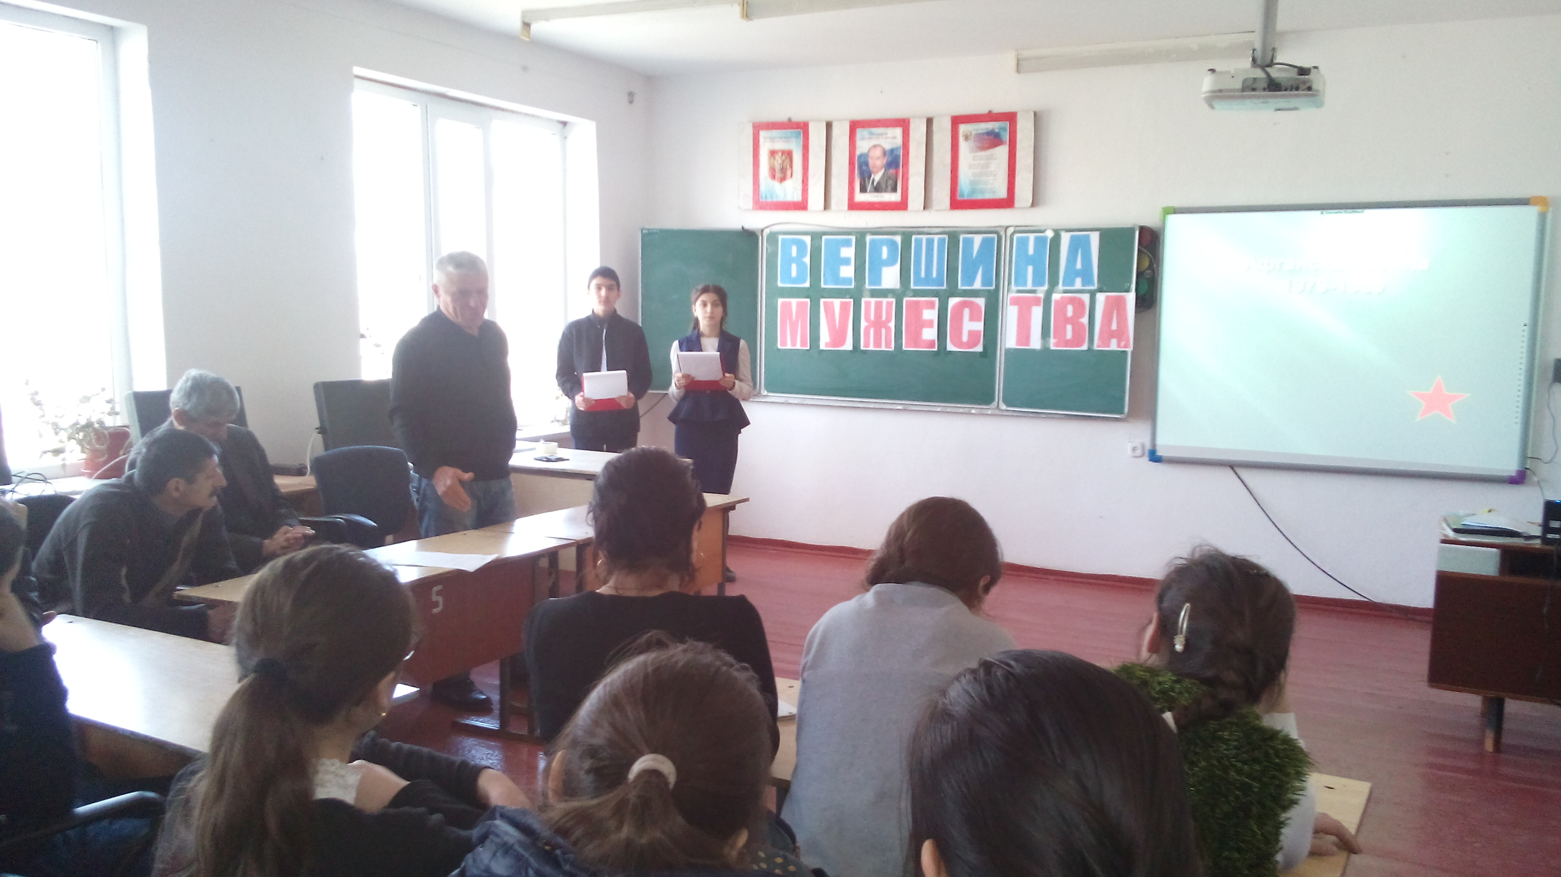

08.02.16.Мероприятие, посвященное «Дню юного героя-антифашиста» ЗВР Рамазанова З.Г.

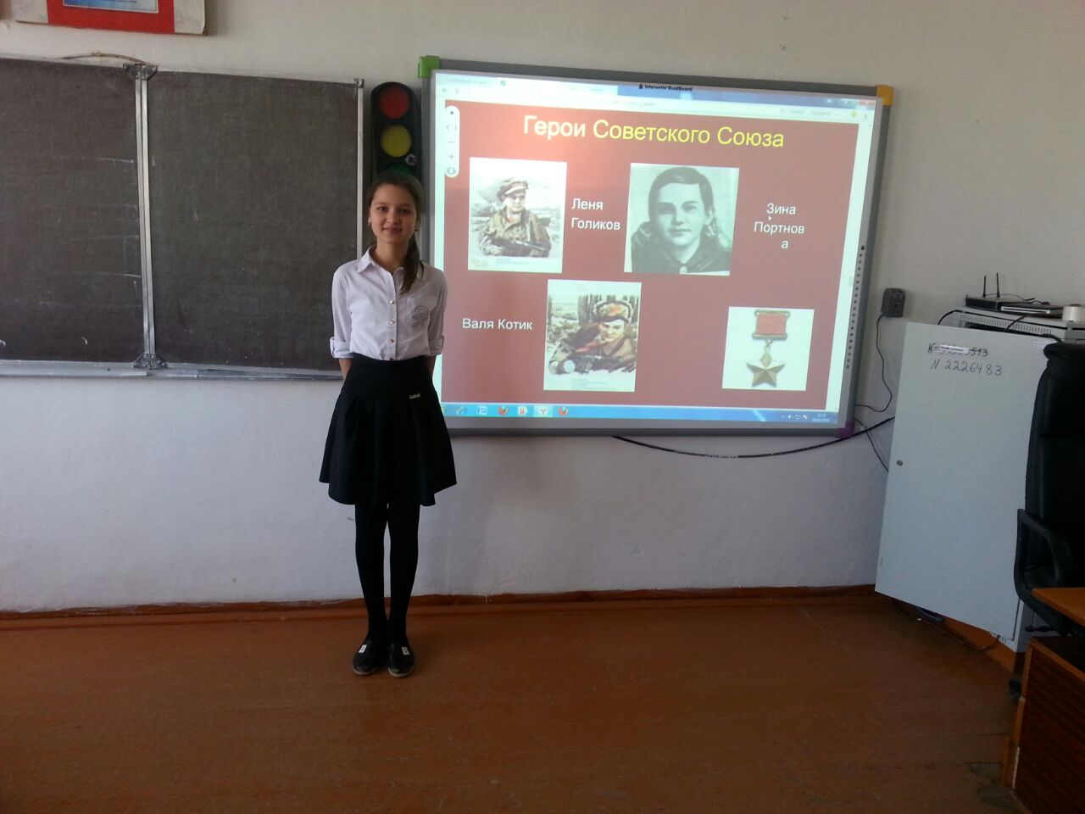

22.02.17 патриотическое мероприятие среди учащихся 9-11 классов «А ну-ка, парни». Рук.ОБЖ Русин А.М.
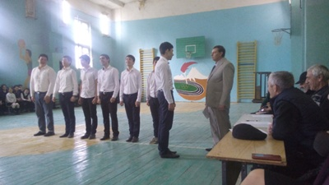

19 Maя 2017
К 75-летию Соловецкой школы юнг в школе был проведен ряд мероприятий, направленный на патриотическое воспитание. Одно из таких мероприятий-открытый урок обществознания в 8 классе на тему:"Соловецкая школа юнг"

    - классными руководителями были проведены уроки Мужества, посвящённые 72-й годовщине Победы:
В9 «а» классе был проведен классный час «Победе - 72», кл.рук. Маллаева М.К..

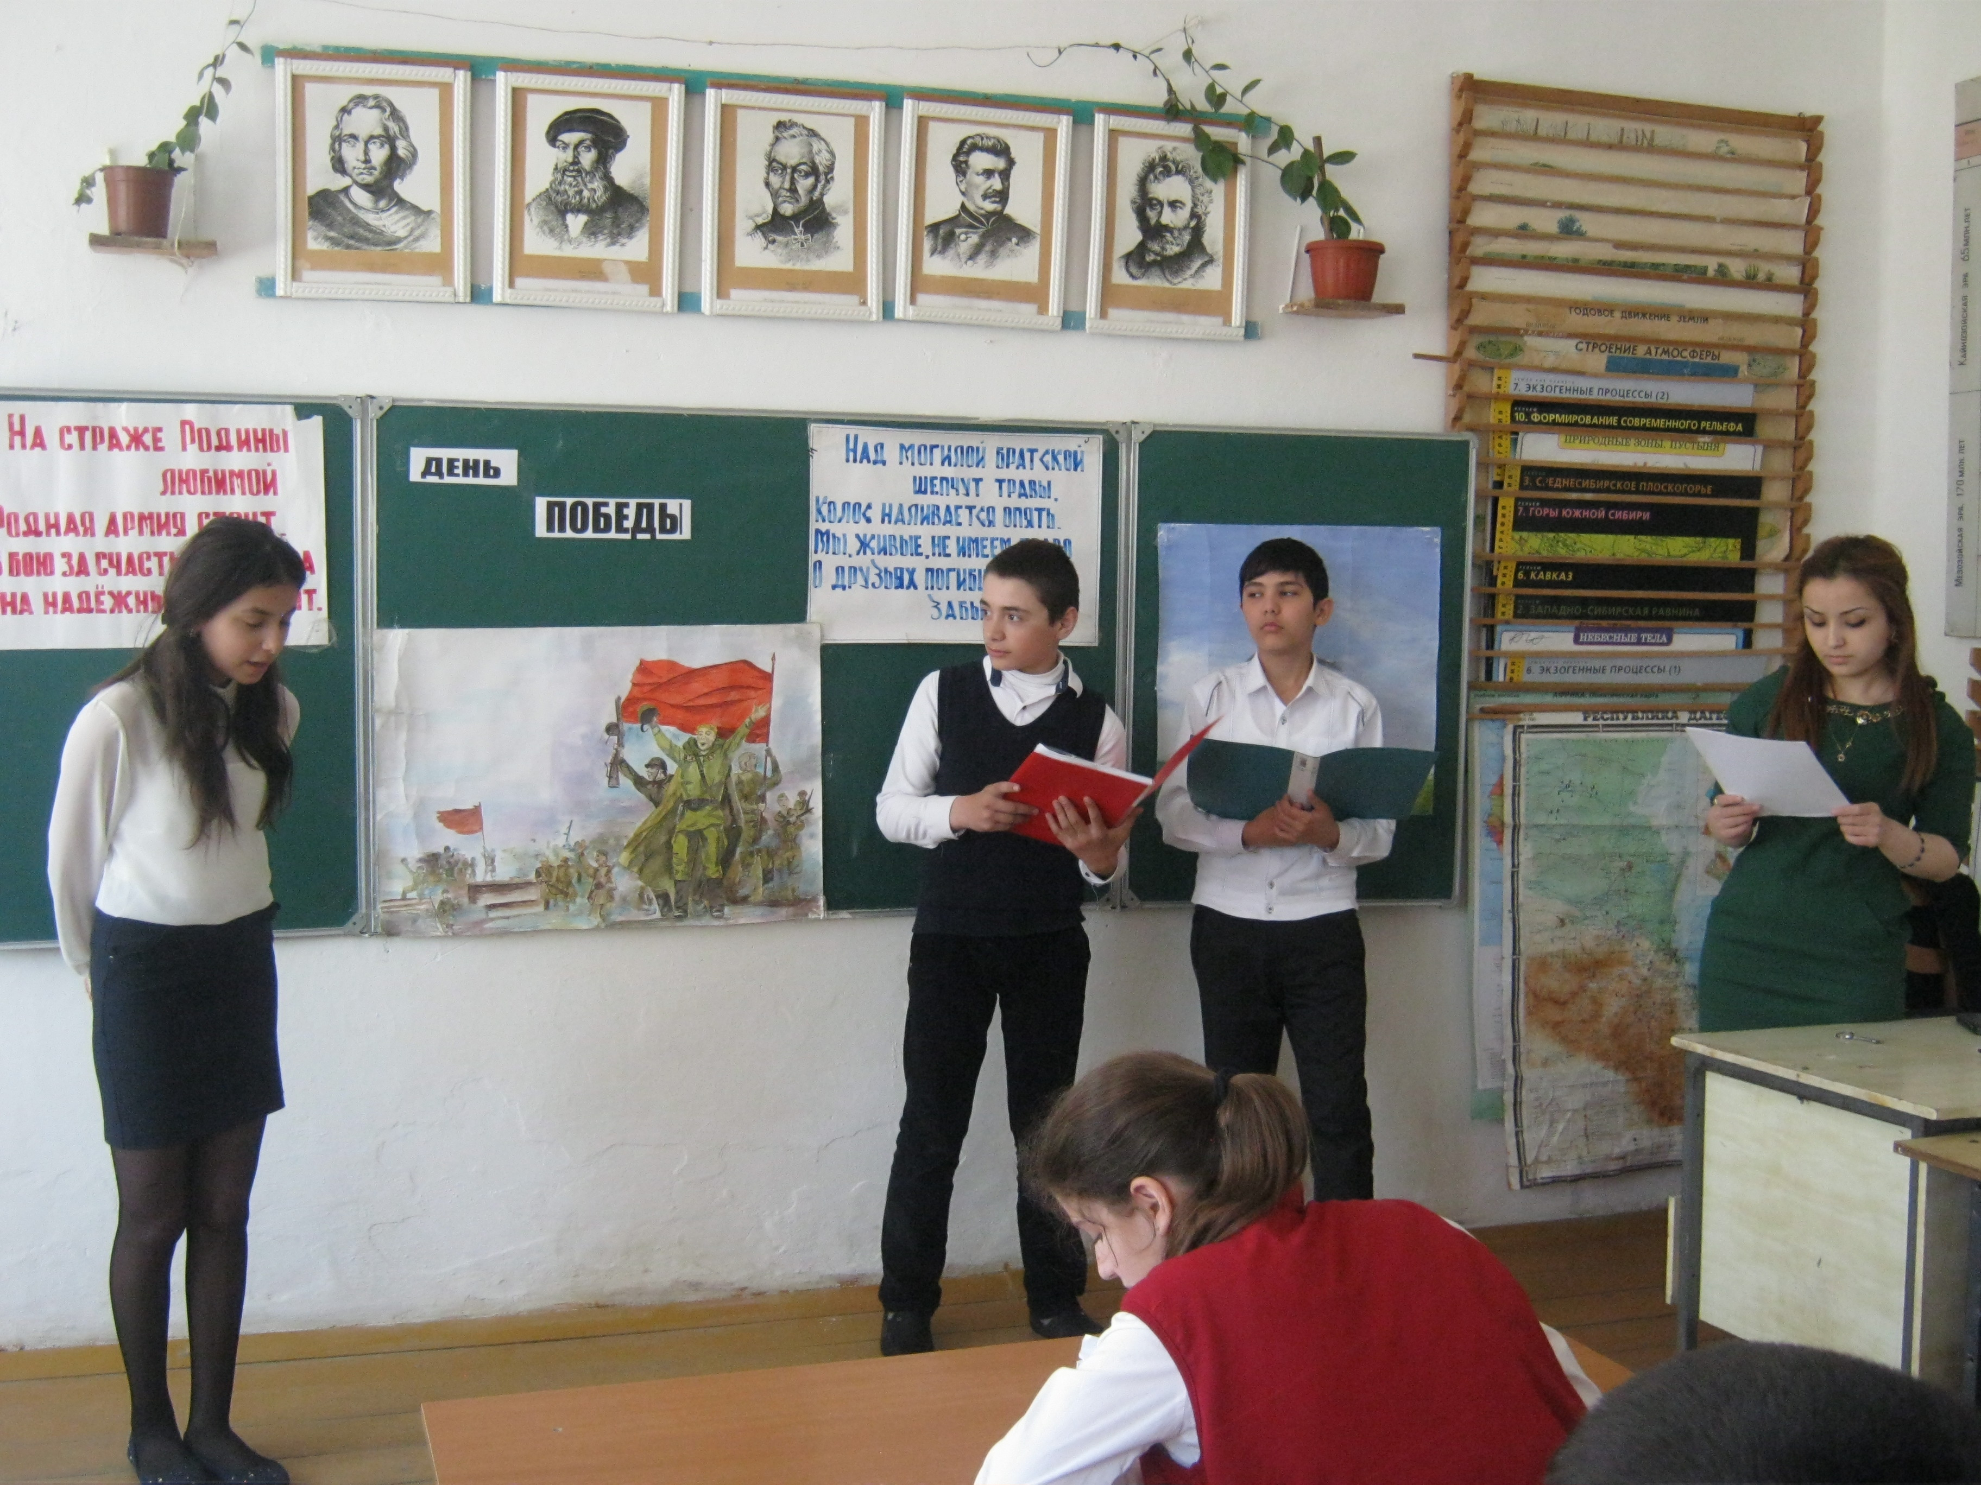
18.05.17. Акция «Вахта памяти» - уход за памятниками в парке села.

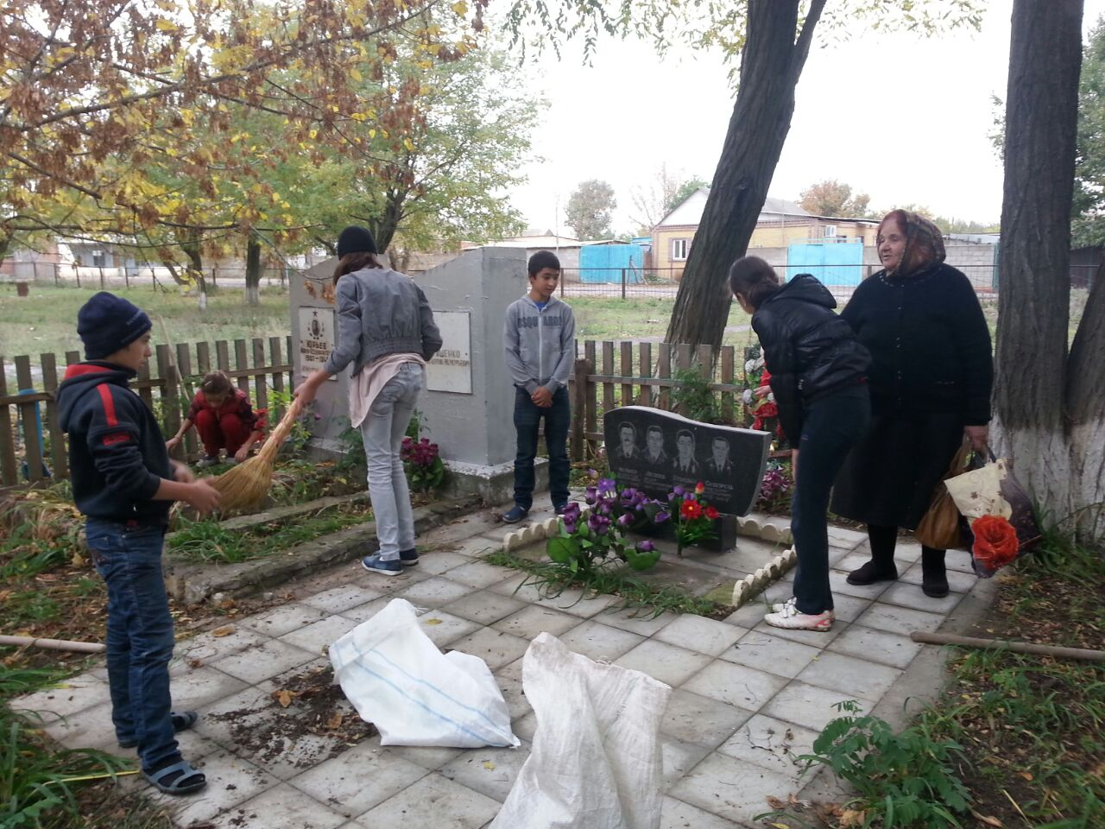

18.04.15.Субботник по уборке территории школы и сельского парка.

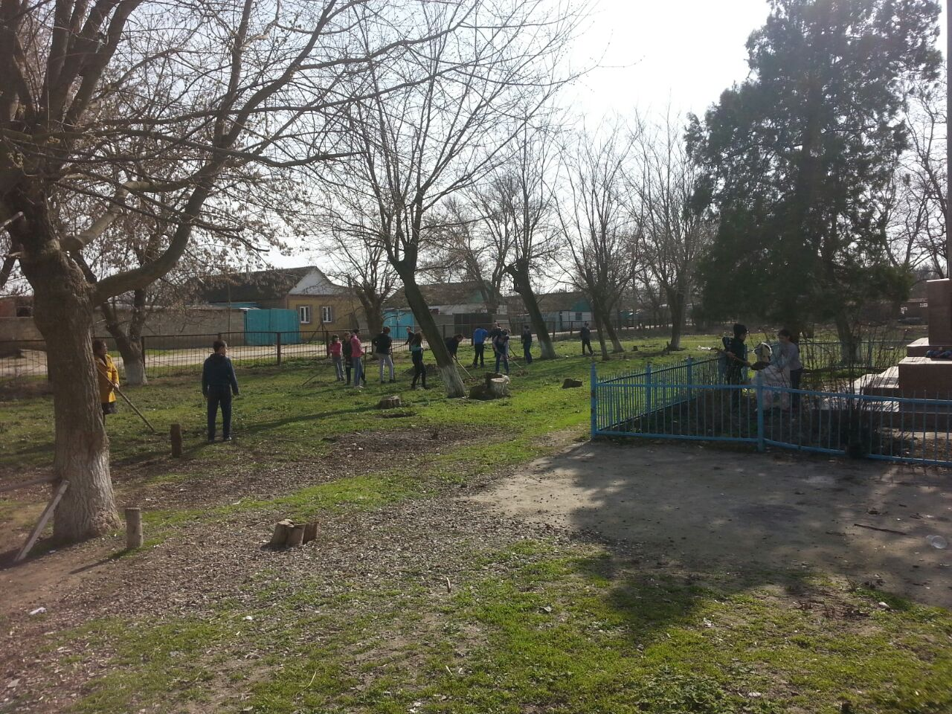

09.05.17 учащиеся школы приняли участие на митинге села, посвященное «Дню Победы»

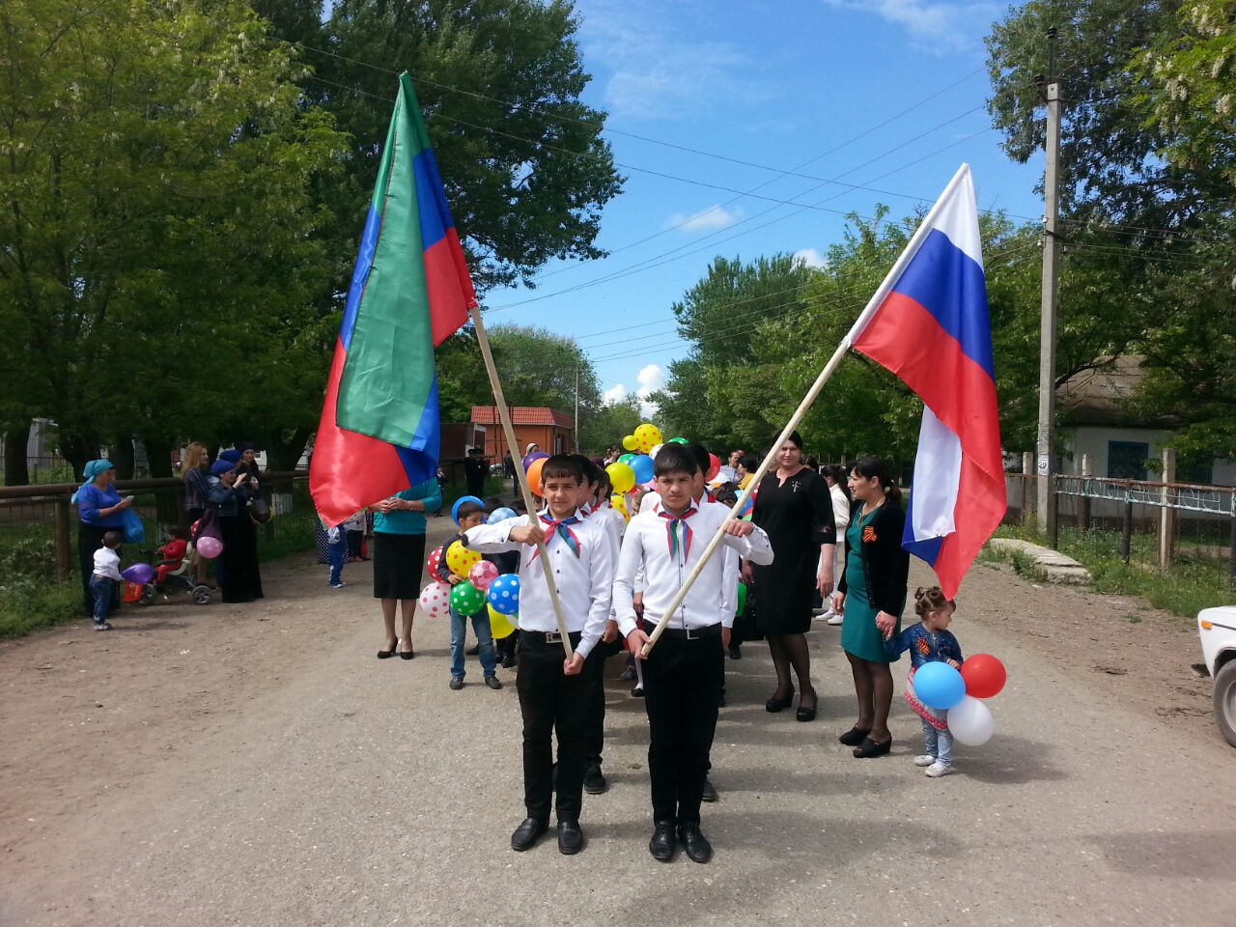

Мероприятия нравственно-эстетического воспитания

Мероприятие: День Св.Валентина»- ответственный 10 класс, кл.рук. Стеблинова В.И..

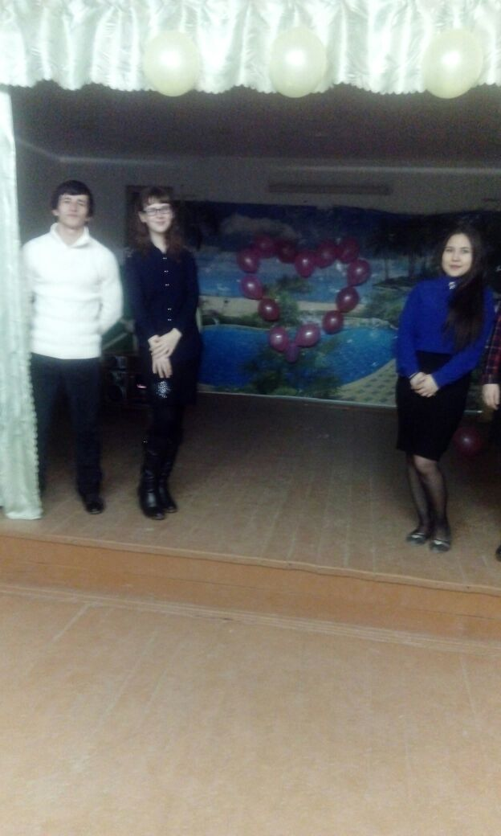

Мероприятие в 7-х классах кл.рук.: Юлбалдыева Э.Д. : «День 8 марта»

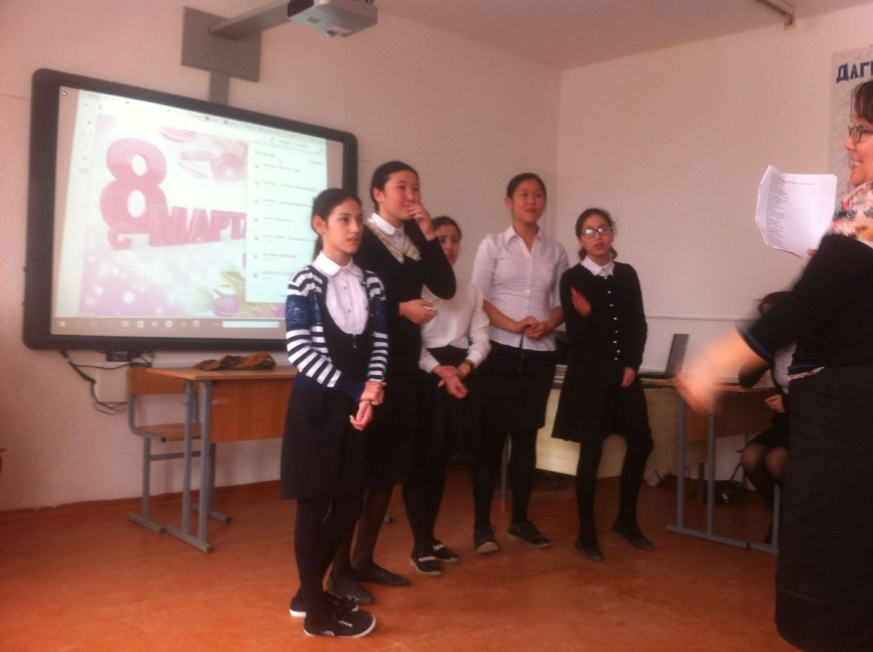

Мероприятие в 5 классе кл.рук. Гасанова М.Д.: «День защиты детей»

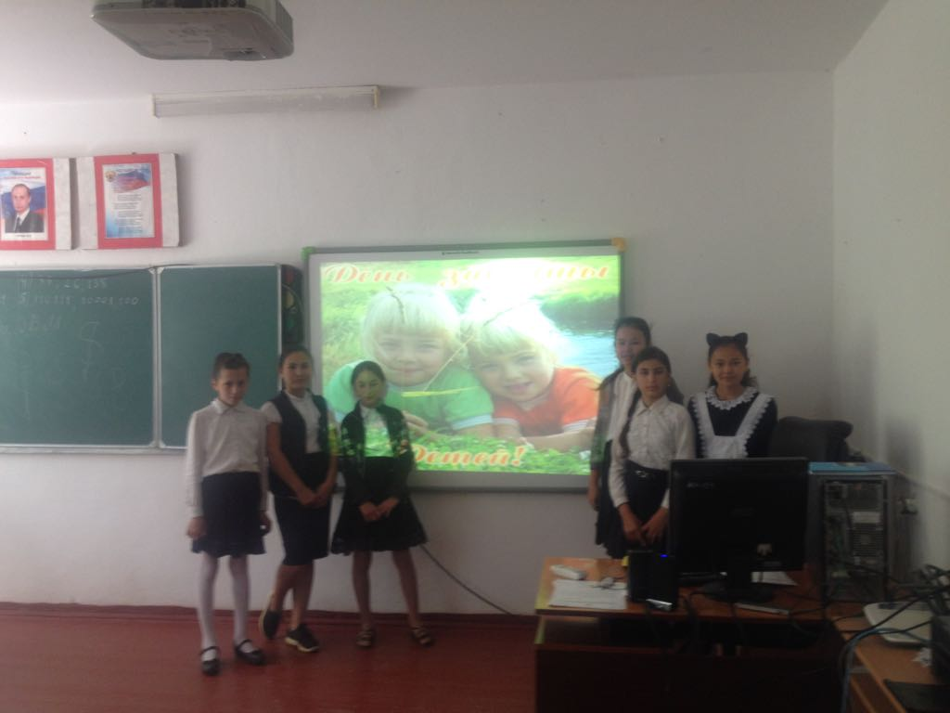

Безопасность дорожного движения направленного на снижение детского дорожно-транспортного травматизма был составлен план месячника с 1 по 20 сентября и в соответствии с планом прошли следующие мероприятия:

Ежедневно во всех классах проводились Минутки профилактики несчастных случаев на дороге. «Минутка» - занятие-напоминание по безопасности дорожного движения, которое проводится в конце последнего урока.
Кл.час во 2 «а» классе, кл.рук..Рамалданова А.А.: «Правила дорожного движения».
Конкурс рисунков по ПДД проходил среди учащихся 1 – 5 классов, 6 – 9 классы готовили стенгазеты «Внимание – дорога!».

Профилактика правонарушений.

Согласно плану воспитательной работы, в целях предупреждения и профилактики правонарушений и употребления ПАВ среди детей и подростков на протяжении всего учебного года в школе велась работа по выявлению несовершеннолетних, находящихся в социально-опасном положении, а также учащихся, не посещающих или систематически пропускающих по неуважительным причинам занятия:
- составлялись списки;
- своевременно ставились такие дети на внутришкольный контроль;
- велась работа по устранению причин, условий и обстоятельств, способствующих совершению правонарушений несовершеннолетними.
Проводилось обследование жилищно-бытовых условий обучающихся, находящихся в социально-опасном положении, составлялись акты.
Разработан план по профилактике правонарушений, включающий мероприятия по правовому воспитанию, профилактике вредных привычек, пропаганде здорового образа жизни.

Для совершенствования уровня культурно- массовых мероприятий, способствующих сплочению классных коллективов (Создание атмосферы сотрудничества родителей, учителей и учащихся):
были проведены следующие мероприятия

Праздник: «День знаний».
Подготовка к празднованию Дня учителя.

День пожилого человека.
«Осенины»
Конкурс песни, посвященная Дню матери.
Конкурс патриотической песни.
Подготовка и проведение праздника День Защитника Отечества.

”Космос - наше будущее”, посвященная “Дню
космонавтики”.
Мероприятие, посвященное Дню победы.

Международному Дню защиты детей “Мир детства”
Праздник «Последний звонок» (4, 9,11 классы)

«Выпускной» для уч-ся 11-ых классов
2017 год объявлен годом экологии. Большая часть экологического образования приходится на внеклассную и внеурочную деятельность. По данному направлению в школе были проведены следующие мероприятия:
Кл.час во 2 «а» классе кл.рук. Рамалданова А.А.: «Земля – наш дом родной. Путешествие по стране Экология».
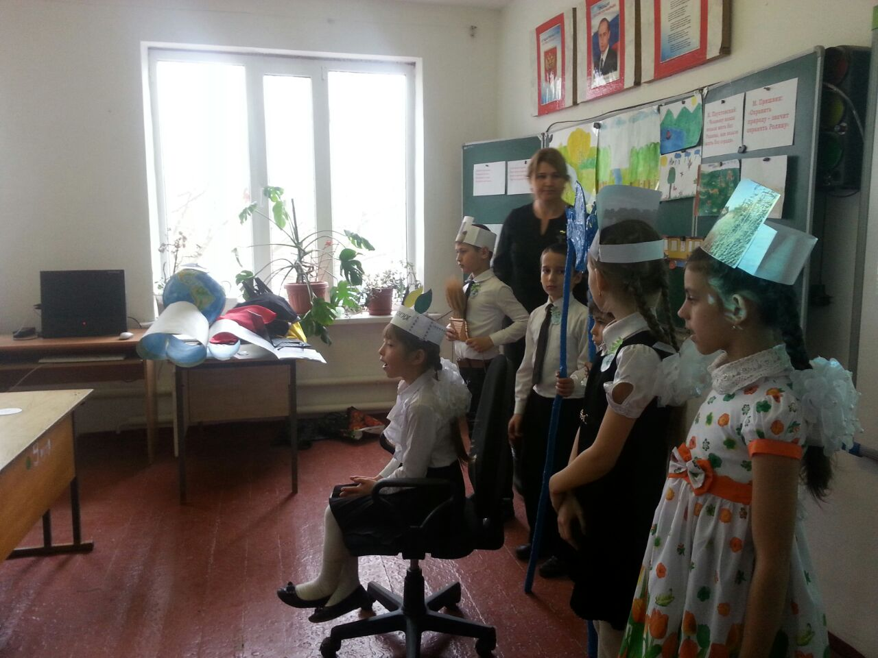
Кл.час в 5 классе кл.рук. Гасанова М.Д.. : «Берегите Землю»
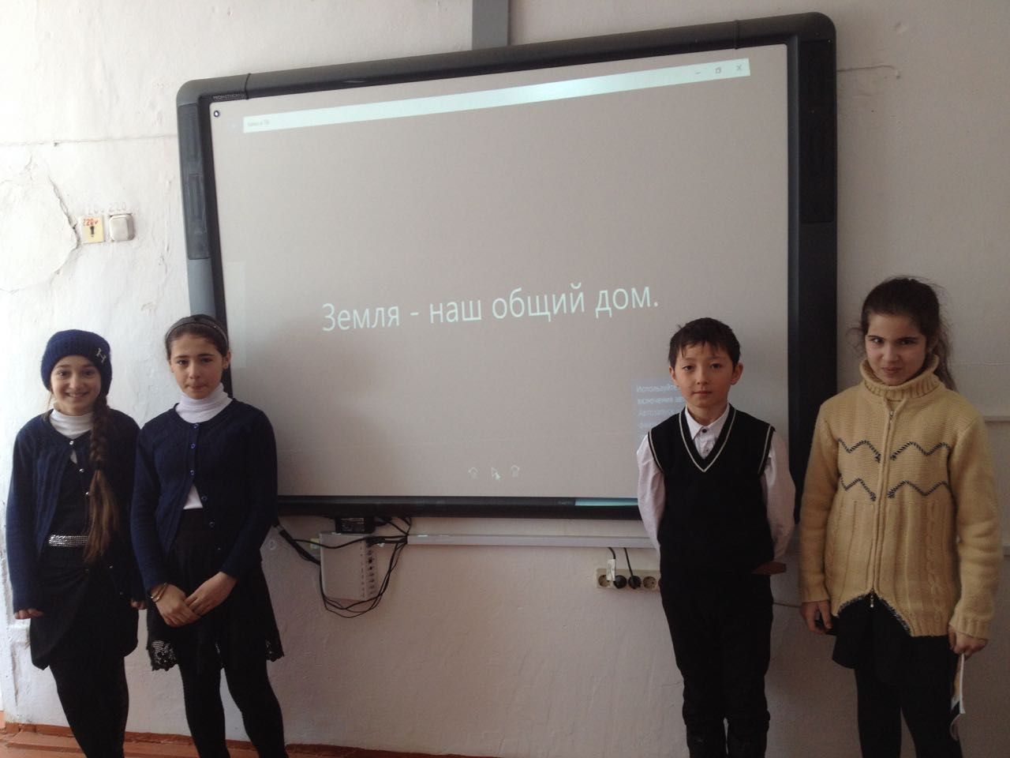

Наши достижения
На республиканском уровне в фотоконкурсе юных фотолюбителей ученик 7 класса Рамазанов Карим – грамота.
На республиканском уровне в фотоконкурсе юных фотолюбителей ученица 7 класса Газимагомедова Мадина – грамота.
На муниципальном этапе Республиканского конкурса «Юный краевед», Ахмедханова Раисат ученица 8 класса заняла III место, руководитель Рамалданова Ж.Г..
В турнире по шашкам ученик 7 класса Рамазанов Рагим на муниципальном уровне занял 1 место, руководитель Герасимов А.С..
В конкурсе чтецов «Вечная слава героям» Магарамова Диляра на муниципальном этапе заняла 3 место, руководитель Гасанова М.Д..
В конкурсе «Очумелые ручки» ученица 9 класса Магарамова Диляра на муниципальном этапе заняла – 1 место, руководитель – Рамазанова З.Г.; ученица 8класса Кенжибулатова Суюмбике – 1 место, руководитель Юлбалдыева Э.Д..
На спортивных соревнованиях по баскетболу команды девушек и юношей нашей школы заняли – III и III места, руководитель – Герасимов А.С..
На «Президентских соревнованиях» ученики 7 класса: Нурадилова Айгуль заняла 1 место в номинации «Наклон вперед», Исламов Эмирлан – 2 место в беге 1000 м..
На районном мероприятии – эстафете «Мы за здоровый образ жизни» команда нашей школы заняла II место, руководитель Герасимов А.С..

ЗВР: Рамазанова З.Г..

